花30分钟用AI做个小工具
星辰技术专项组 | 2026年2月

滴滴滴~ "⏰企微聊天记录文件夹又太大了，磁盘空间不足了"
"☹哎，又要清理了..."
"🤔要是能帮我找到前50的大文件删掉就好了"
"找工具又好麻烦，自己动手的话，我又不会编程😔"
------
等等！！现在有AI，你不需要会编程！
花30分钟，我们一起来实现这个想法！🚀🚀🚀

一、环境准备

步骤1：下载工具套件
- 下载集成后的套件 星辰-工具开发套件

步骤2：安装工具套件
- 默认Python环境 + 2个可选的编辑器，如果使用其他可自行下载
- Trae -- 字节发布的编辑器，国内体验较好
- Cursor -- 国外编辑器，专业程度和效果更好，但门槛较高
- 这里我们选择1个即可 (本次我们就用Trae来试试)
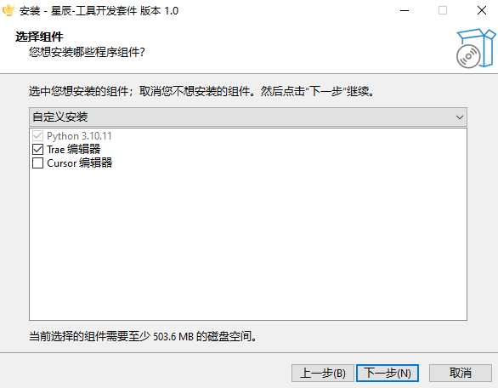
- 按照提示完成相关软件的安装
安装过程有点卡请勿强行关闭
- 等待软件下载
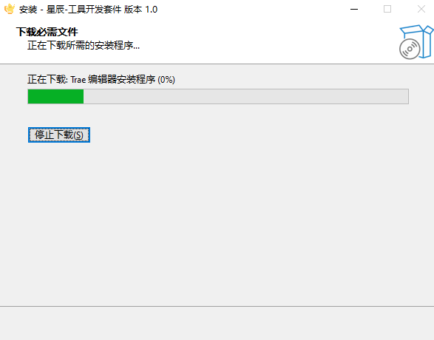
- 按照流程提示安装Trae编辑器
下一步下一步.... 完成全部即可
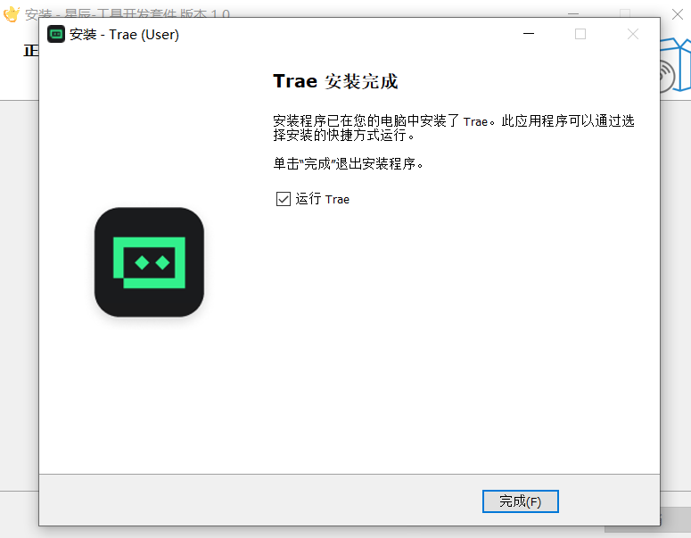

步骤3：注册登录
- 打开Trae编辑器
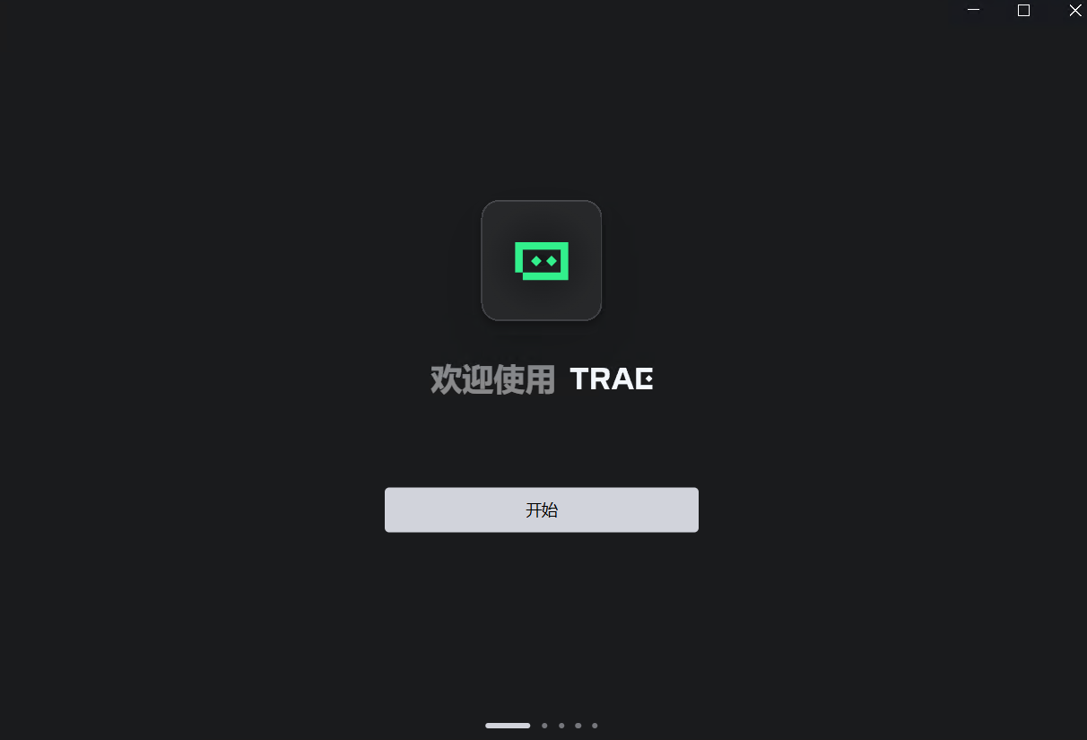
- 遇到导入配置这些可以跳过
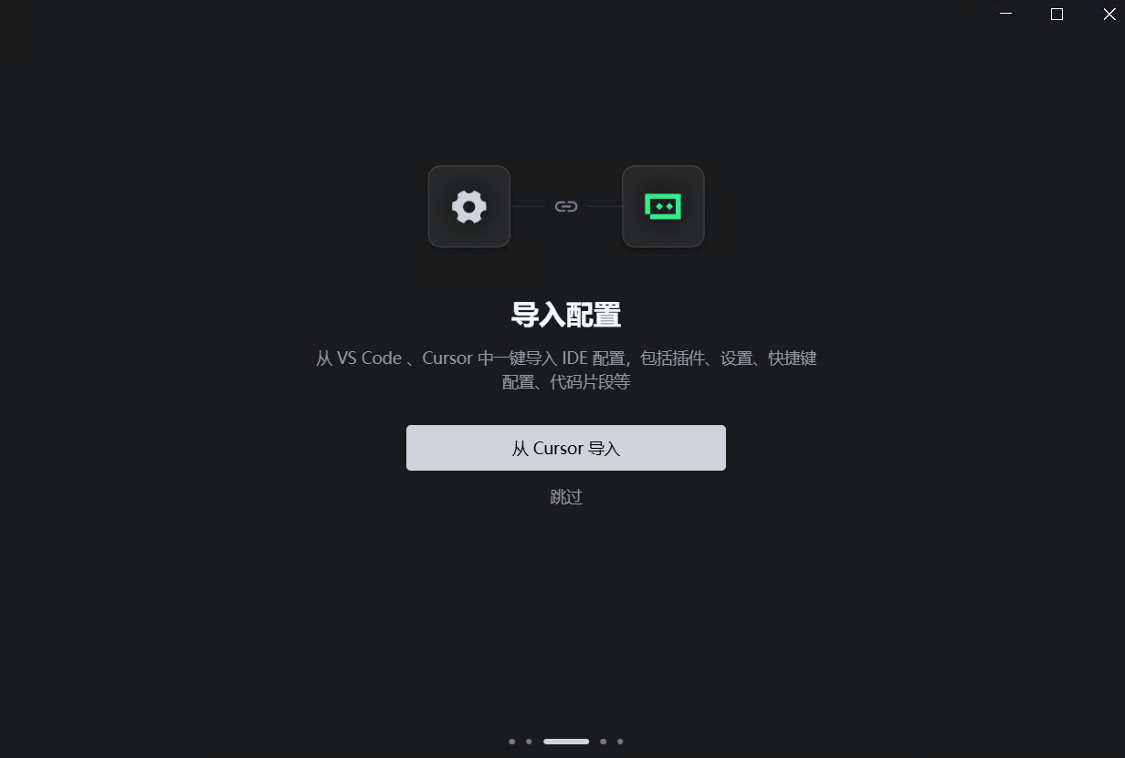
- 选择"安装 trae 命令”
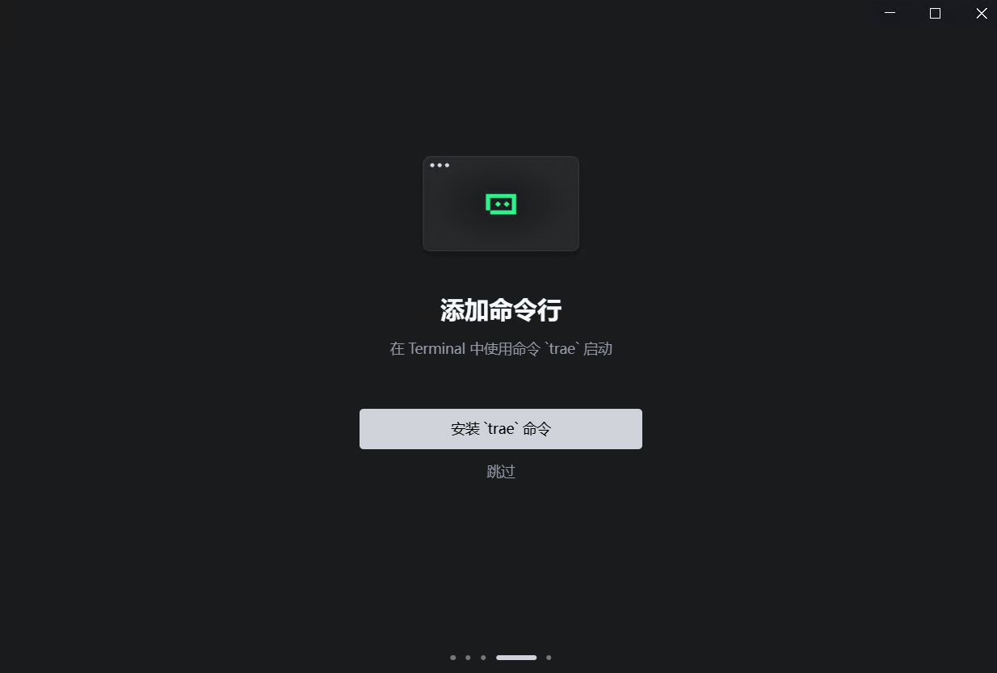
- 点击登录，会打开并跳转到浏览器
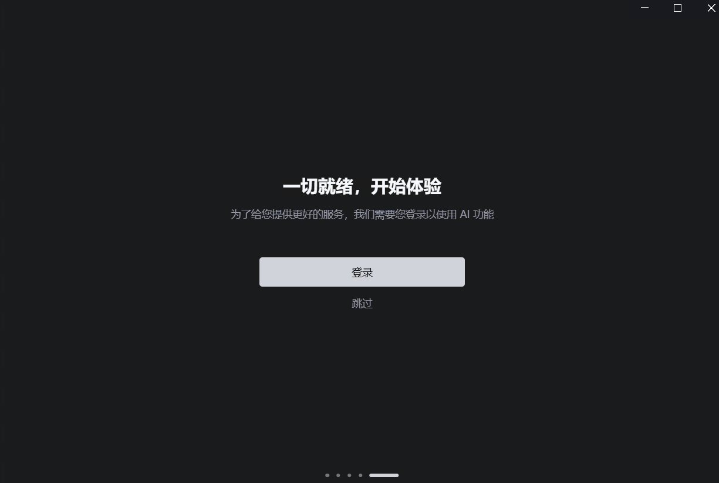
- 点击 Sign up，注册账号
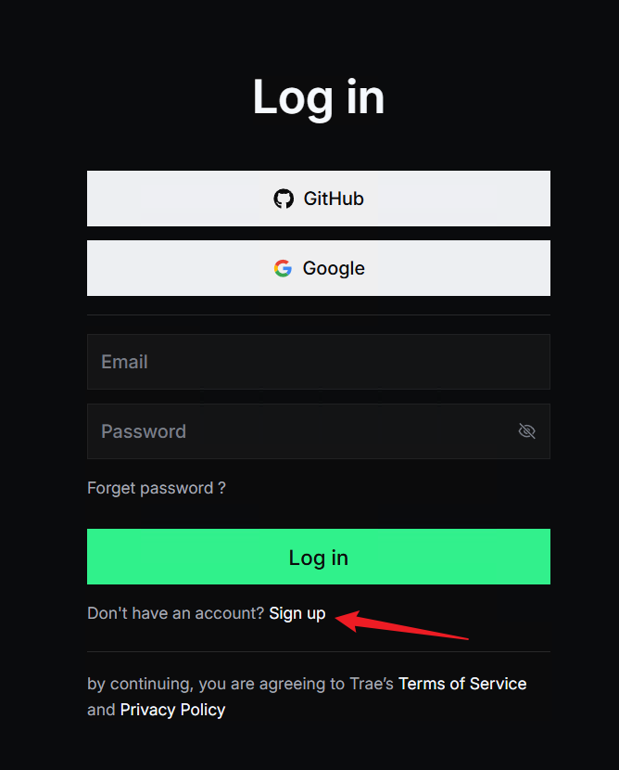
- 按照下图注册，填写信息后注册
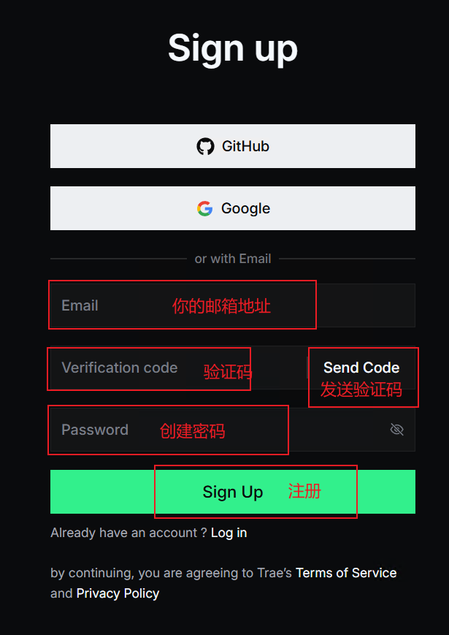
- 注册成功后，选择“Log in and open TRAE”
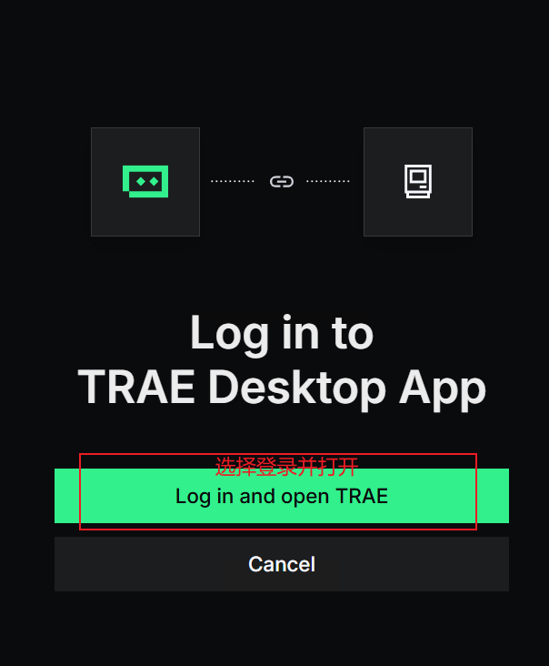
- 自动返回到编辑器界面，代表登录成功了
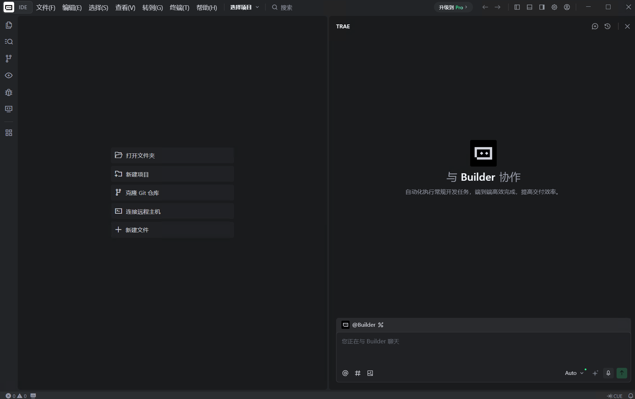

二、开始写工具

步骤1：创建项目
- 选择“新建项目”
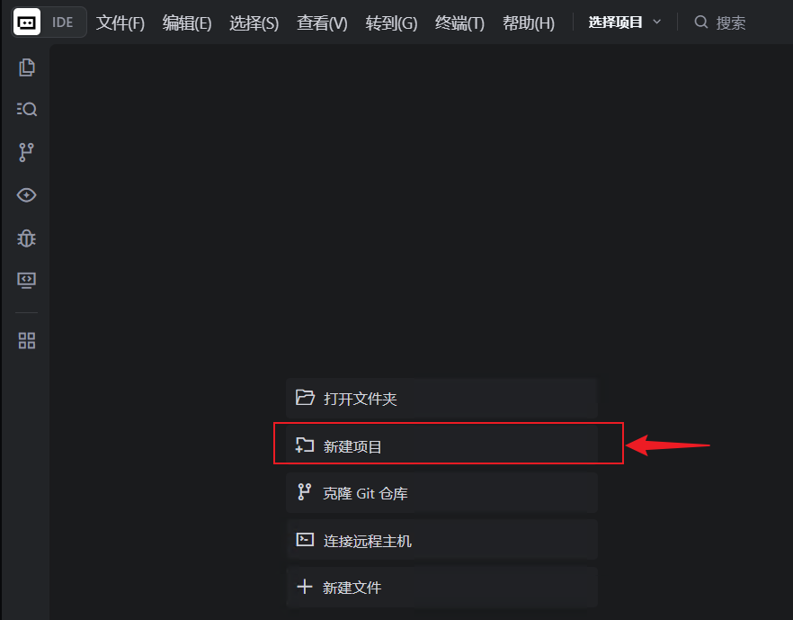
- 按照个人喜好填写后确认，这里我们命名"Cleaner"
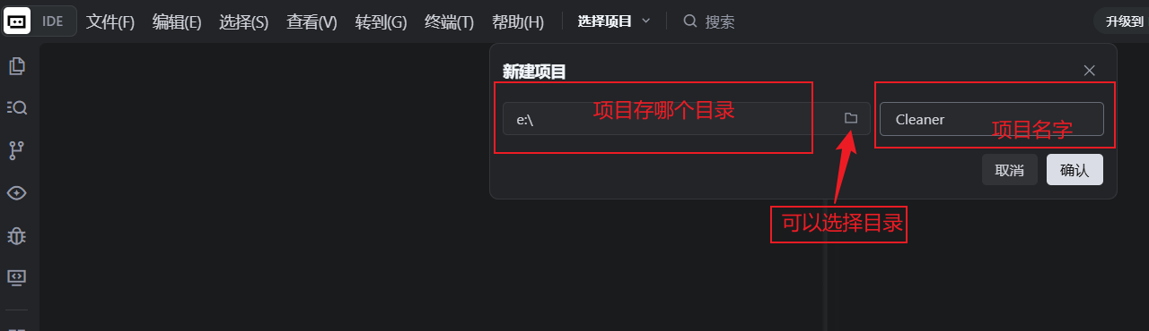
- 如果有弹框则勾选信任即可
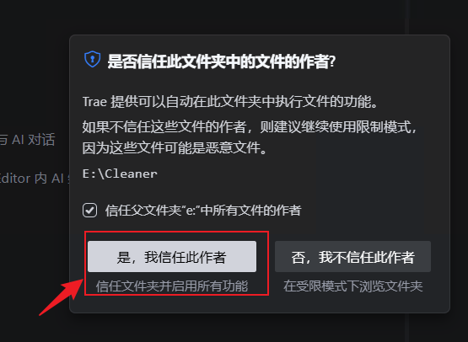

步骤2：使用Trae Solo模式写代码
- 点击左上角"IDE“按钮，切换到Solo模式，左上角显示“SOLO”即可
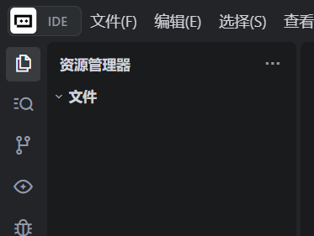
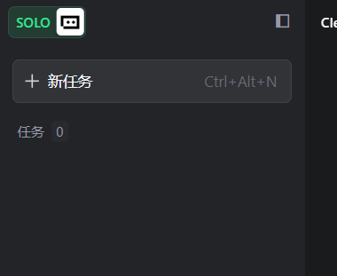
- 整个编辑器分为4个区，我们主要在对话区给AI下命令
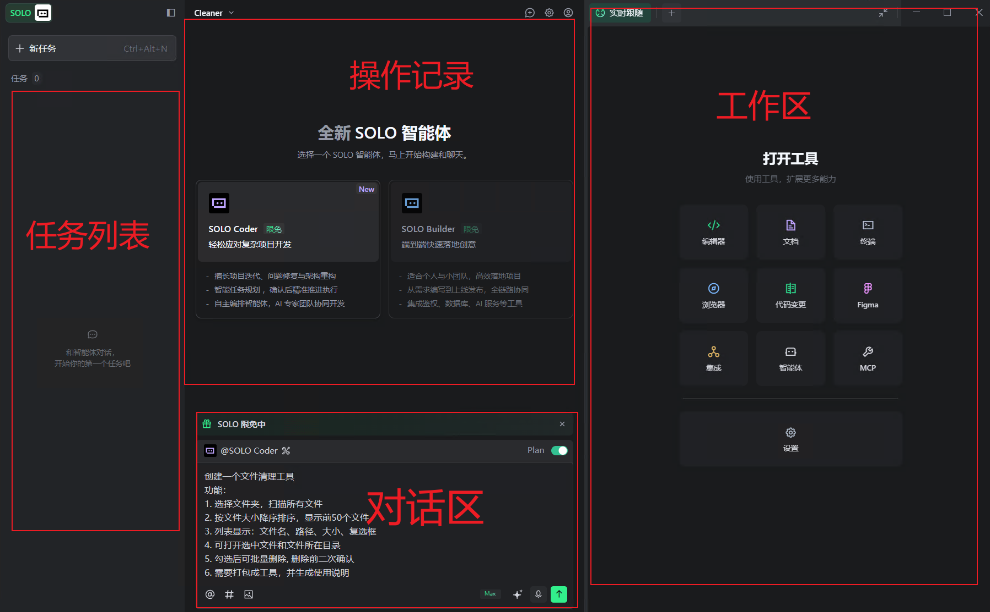
- 在输入框里面，输入我们的需求，点击右下角箭头“发送”
尽可能详细描述你的需求，交付也要说清楚

C#
功能：使用python开发一个文件清理工具
需求：
1. 选择文件夹，扫描所有文件
2. 按文件大小降序排序，显示前50个文件
3. 列表显示：文件名、路径、大小、复选框
4. 可打开选中文件和该文件所在目录
5. 可全选和取消全选，批量删除勾选文件, 删除前二次确认
6. 文件数量较多时也要保持流畅
交付：
1.打包成工具，可独立运行
2.生成使用说明文档

如果自己不会写也可以使用“优化提示词”，但可能会过度设计，自己需要甄别下
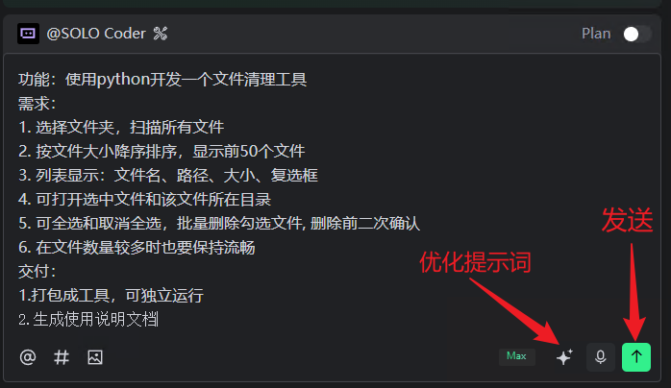
- 可以看到AI正在工作，它会自行工作以及调试，我们等待即可，发现问题点右下角按钮“停止”可立即中断
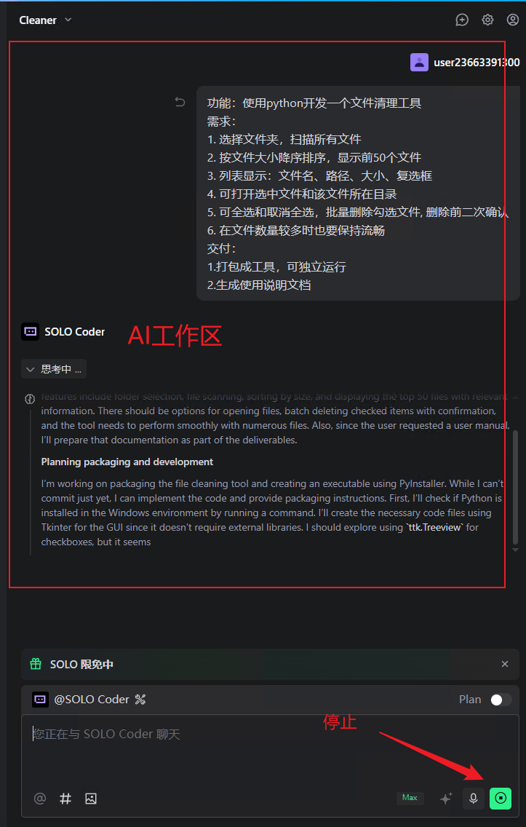
- 完成时这里会显示任务完成以及AI它修改了多少文件
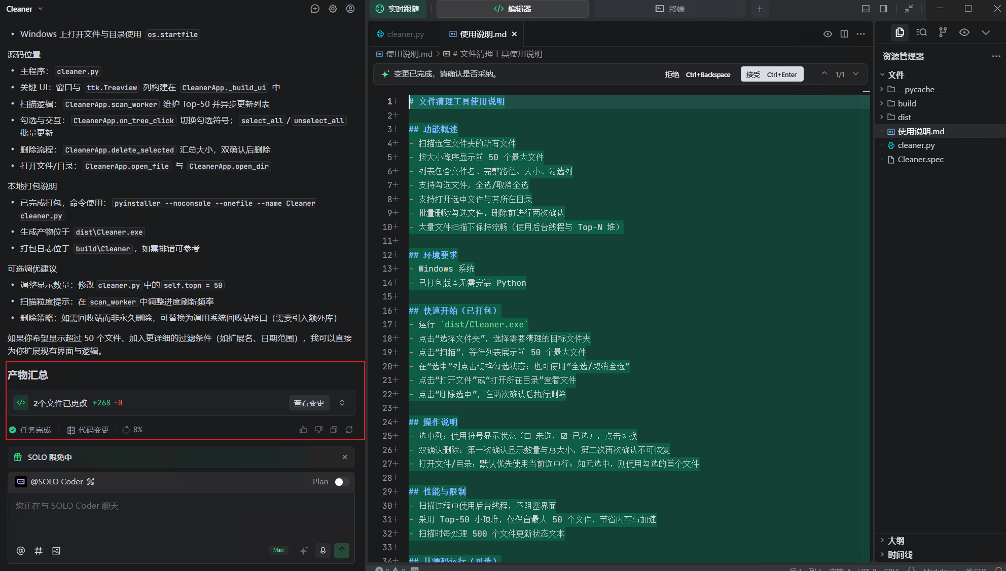

步骤3：找到打包后的工具
- 根据“使用说明.md”里面说明，打包后工具在"dist/Cleaner.exe"
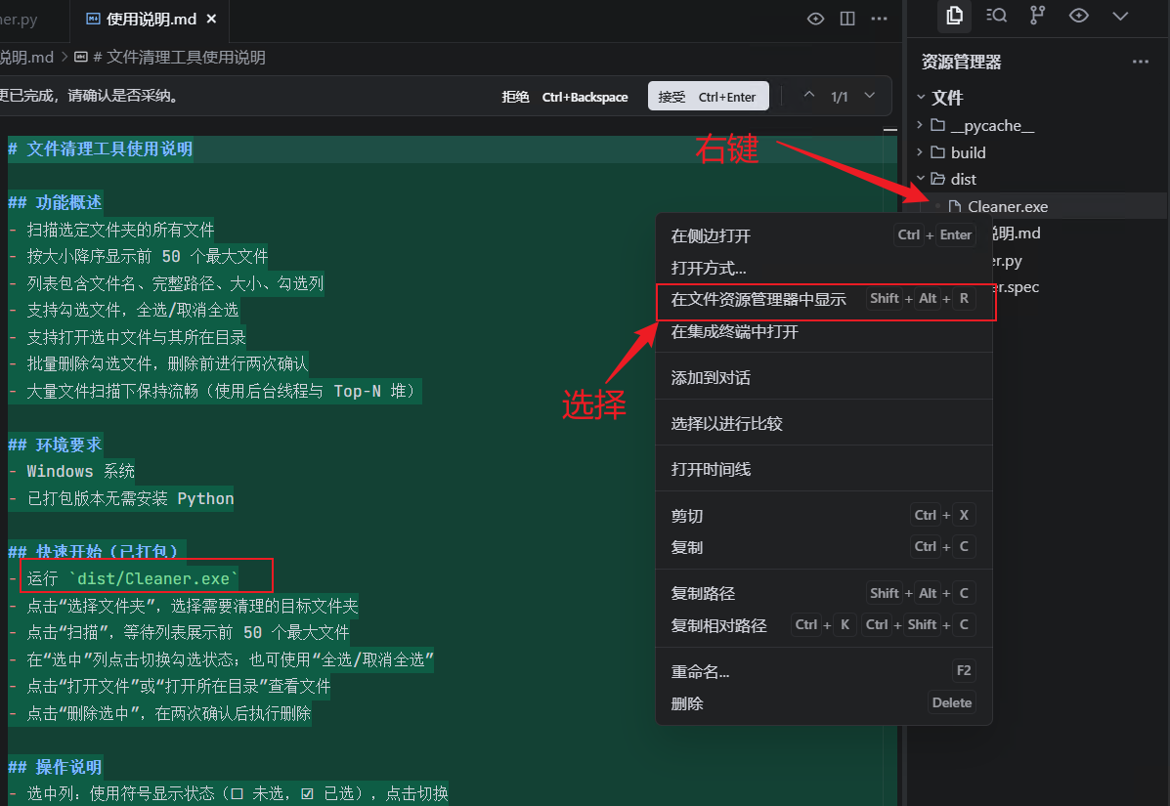
- 我们在右边"资源管理器"右键该文件，选择“在文件资源管理器中显示”
- 在打开的窗口，就可以看到我们的程序，双击即可运行
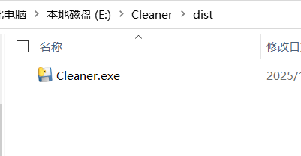
- 运行后测试如图，一次通过！满足需求！
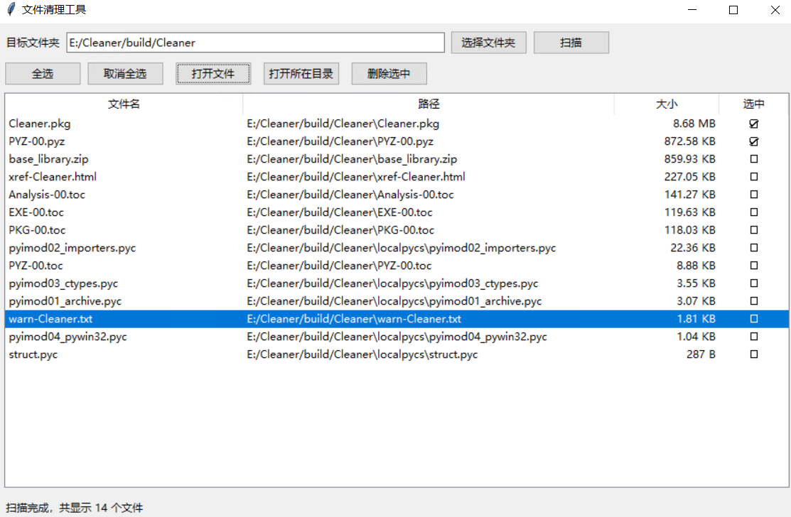

三、迭代优化
- 如遇到需求改动、需求对不上等问题，我们就需要继续对话让AI继续改
比如这里，我想把“全选，取消全选...”这排按钮放在底部

- 先关闭刚才打开的Cleaner.exe（因为我们要重新生成，避免冲突
- 在对话里面继续输入需求，并说明改完后重新打包
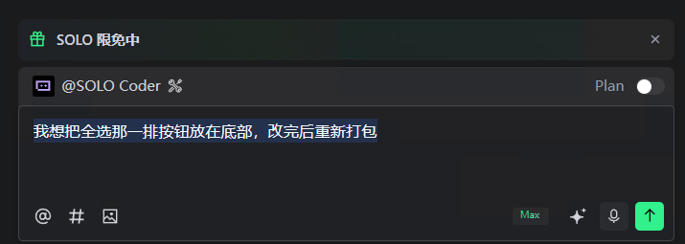
- AI开始干活了，干完之后可以重新打开工具验收效果
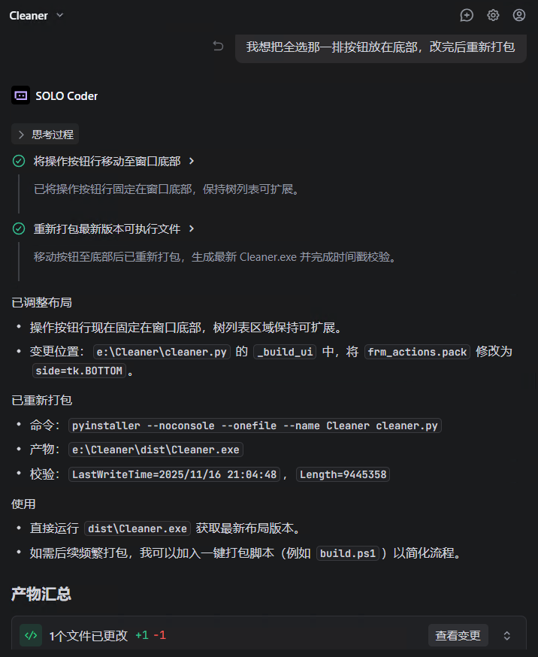
- 重新打开后，可看到改动正确了
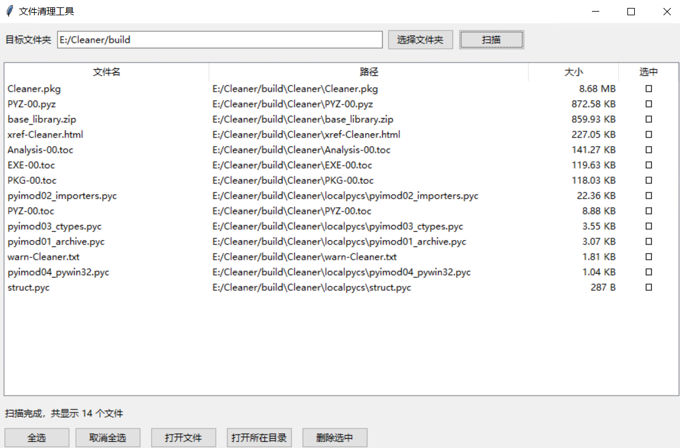
- 如果遇到还不对，可继续在对话框里面继续喊AI解决
- 遇到不好描述的界面问题，我们还可以截图，在输入框粘贴，就会作为图片发给AI
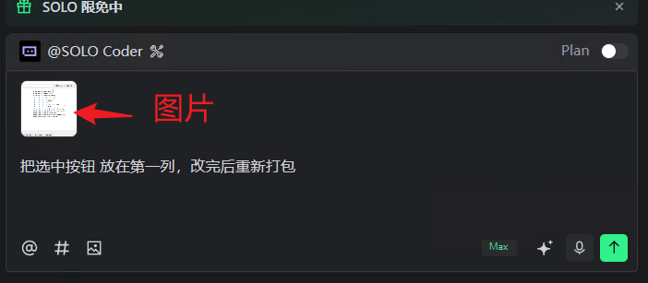

## 🎉 完结！！！
30分钟前："我不会编程😔"
现在：工具做出来了！想法实现了！！✅
你掌握的不是编程，而是"用AI实现想法"

👉 继续探索！有想法就试着用AI去实现它！ 🚀

